**Приложение «Менеджер задач»**

**Руководство пользователя**

Киров, 2025 г.

Содержание

1 Общее описание системы 2

1.1 Область применения 2

1.2 Краткое описание возможностей 2

1.3 Уровень подготовки пользователя 2

1.4 Перечень эксплуатационной документации 2

2 Назначение и условия применения 3

2.1 Виды деятельности и функции 3

2.2 Условия применения 3

3 Подготовка к работе 4

3.1 Состав и содержание дистрибутивного носителя данных 4

3.2 Порядок загрузки данных приложения 4

3.3 Проверка работоспособности системы 4

4 Описание операций 5

4.1 Описание выполняемых функций, задач, процедур 5

4.2 Описание операций технологического процесса обработки данных 5

4.3 Взаимодействие с интерфейсом 5

4.3.1 Главный экран 5

4.3.2 Экран создания/редактирования задачи 6

5 Аварийные ситуации 8

5.1 Действия в случае несоблюдения условий выполнения техпроцесса 8

5.2 Действия по восстановлению приложения 8

5.3 Действия в случае обнаружения вмешательства 8

5.4 Действия в других аварийных ситуациях 8

6 Рекомендации по освоению 9

# Общее описание системы

## Область применения

Приложение "Менеджер задач" предназначено для управления задачами и личным временем. Приложение может использоваться как в личных целях, так и в образовательной среде.

## Краткое описание возможностей

* Создание и редактирование задач;
* Статусы задач;
* Возможность установки дедлайна для задачи;
* Экспорт задач в формат iCalendar.

## Уровень подготовки пользователя

Базовые навыки владения персональным компьютером.

## Перечень эксплуатационной документации

Перечень эксплуатационной документации включает: Руководство пользователя.

# Назначение и условия применения

## Виды деятельности и функции

Объектом автоматизации является процесс управления задачами. Приложение направлено на упрощение управлением задач, повышая качество жизни и давая возможность грамотно распределять время.

## Условия применения

Для стабильной работы приложения персональный компьютер должен соответствовать минимальным системным требованиям (см. таб. 1).

Таблица 1 – Минимальные системные требования

|  |  |
| --- | --- |
| Операционная система | Windows 8 и выше |
| Процессор | не менее 1 ГГц |
| Оперативная память | 1 ГБ для 32-разрядной системы или 2 ГБ для 64-разрядной системы |
| HDD\SSD | 500 Мб |
| Компьютерная мышь | + |
| Клавиатура | + |

# Подготовка к работе

## Состав и содержание дистрибутивного носителя данных

Дистрибутив приложения предоставляется на USB-флэш-накопителе.

## Порядок загрузки данных приложения

Порядок запуска приложения:

* подключить USB-флэш-накопитель;
* открыть папку «ToDo»;
* запустить файл «ToDo.exe».

## Проверка работоспособности системы

При запуске приложения происходит проверка перехода на другие экранные формы. Введите название города или нажмите на кнопку геолокации. Появление погодных данных свидетельствует о корректной работе системы.

# Описание операций

## Описание выполняемых функций, задач, процедур

Пользователю предоставлены следующие возможности:

* Просмотр списка задач;
* Создание новой задачи, редактирование задачи;
* Удаление задачи;
* Изменение статуса задачи;
* Экспорт задач в формат iCalendar;
* Импорт задач из файла iCalendar.

## Описание операций технологического процесса обработки данных

* Создание задачи с указанием её наименования, дополнительной информации, изначального статуса и возможного дедлайна;
* Сохранение задачи в JSON-хранилище;
* Отображение данных пользователю.

## Взаимодействие с интерфейсом

### Главный экран

При запуске приложения «Менеджер задач» пользователю представляется главный экран с заголовком «Менеджер задач» в верхней части. В верхнем углу расположены две кнопки: «Экспорт» и «Импорт», позволяющие управлять задачами. В центральной части экрана находится блок с информацией о текущей задаче, где отображается название задачи, её описание, время и дата выполнения. Под этой информацией указано текущее состояние задачи — «Ожидает». В нижней части экрана расположена кнопка «Добавить задачу», позволяющая пользователю создать новую задачу. Главный экран приложения представлен на рисунке 1.

На данном рисунке 1 представлено главное окно.

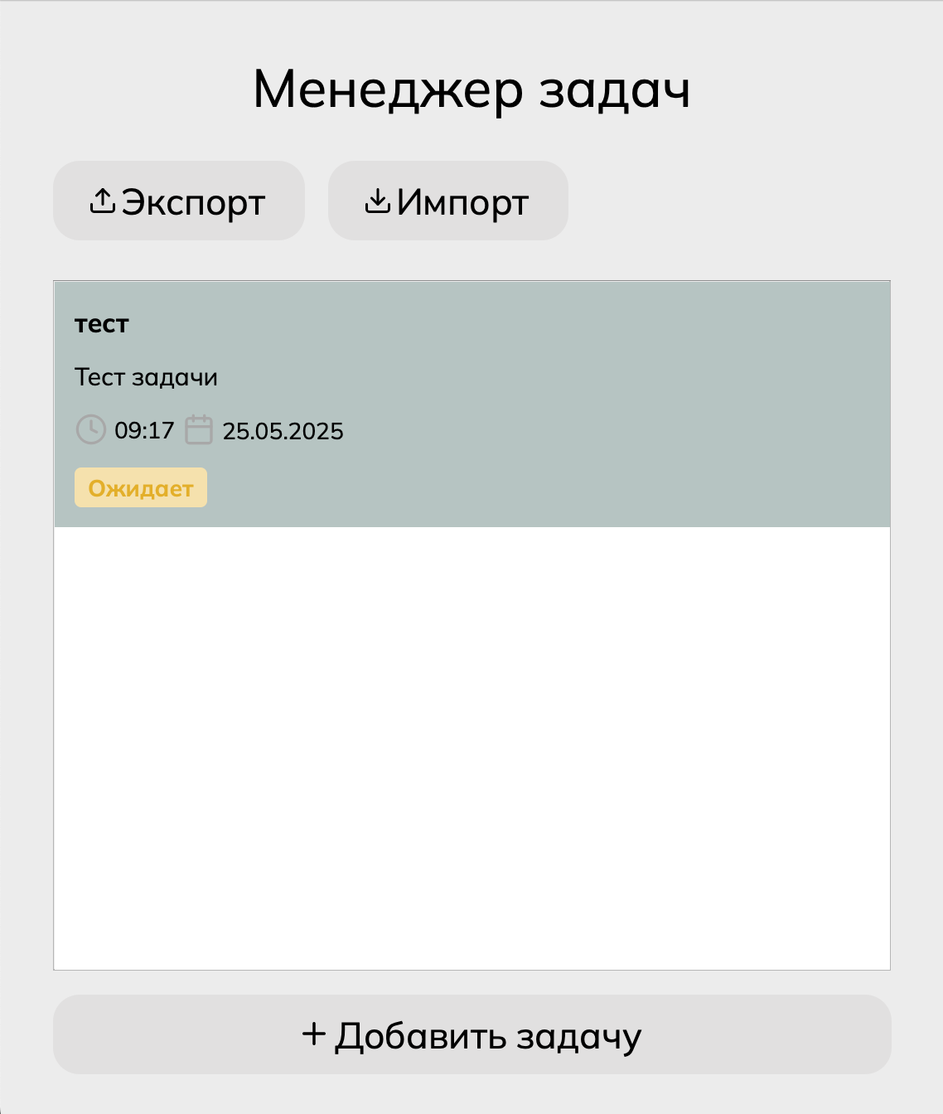

Рисунок 1 – Главный экран

### Экран создания/редактирования задачи

На экране создания или редактирования задачи отображаются поля для ввода названия задачи и дополнительной информации, где можно указать детали задачи. Название задачи имеет ограничение в 100 символов, а дополнительная информация — в 500 символов. Также присутствует выпадающий список для выбора статуса задачи, который позволяет выбрать текущий статус, например, "Ожидает".

Кроме того, имеется опция "Хочу указать дату и время", которая позволяет установить крайний срок выполнения задачи, отображаемый в формате даты и времени. В нижней части окна расположена кнопка "Добавить задачу", которая активирует создание или обновление задачи. Это окно представлено на рисунке 2.

На данном рисунке 2 представлен экран создания/редактирования задачи.

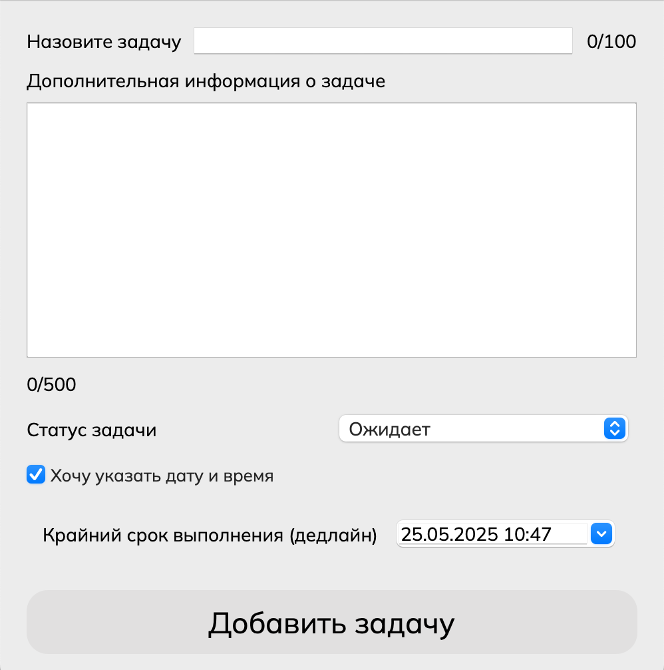

Рисунок 2 – Экран создания/редактирования задачи

# Аварийные ситуации

## Действия в случае несоблюдения условий выполнения техпроцесса

При неверных действиях пользователя, приложение выдаст пользователю соответствующие сообщения, а после чего возвращается в рабочее состояние.

## Действия по восстановлению приложения

В случае обнаружения ошибок в Приложения следует обратиться в службу технической поддержки Системы. При этом необходимо указать перечень данных, содержащих ошибки, и правильные значения искаженных атрибутов.

## Действия в случае обнаружения вмешательства

Приложение предполагает вмешательство в данные.

## Действия в других аварийных ситуациях

В случае возникновения других аварийных ситуаций при работе с приложением следует обратиться в службу технической поддержки. При этом необходимо быть готовым по просьбе сотрудников технической поддержки описать признаки аварийной ситуации и действия, которые были выполнены пользователем непосредственно перед возникновением аварийной ситуации.

# Рекомендации по освоению

Для успешного освоения работы с приложением досконально изучите настоящее руководство пользователя.

Примеры:

* Максимальная длина названия задачи ограничена 100 символами, а длина дополнительной информации ограничена 500 символами. Пример представлен на рисунке 3

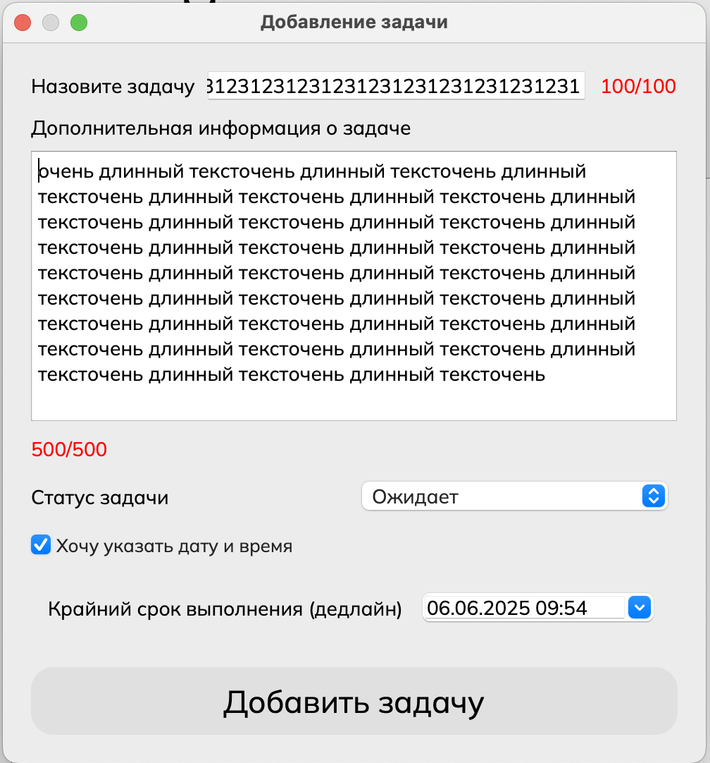

Рисунок 3 – Пример ограничений на ввод данных